COPYRIGHT 2009 @ANGELINA DE BONIS – TUTTI I DIRITTI RISERVATI.

DOMENICA 19 LUGLIO 2009
XVI DOMENICA TEMPO ORDINARIO



Ci crogioliamo al sole, su una delle spiagge dell’Isola di Polumesia; è l’ora più calda del giorno: il sole bruciante e una certa svogliatezza ci impediscono di giocare sulla riva o di esplorare la spiaggia in cerca di qualche grotta segreta.
⬄⬄⬄
Allora che si fa?
La mamma siede all’ombra di una grande palma e ci legge le Scritture. Le Sacre Scritture contengono molte storie avvincenti, episodi della vita dei profeti che sono nati prima di Gesù, oltre a tanti episodi dell’affascinante e misteriosa vita del Maestro Gesù.





VANGELO (Mc 6,30-34)

Erano come pecore che non hanno pastore.

Dal Vangelo secondo Marco
In quel tempo, gli apostoli si riunirono attorno a Gesù e gli riferirono tutto quello che avevano fatto e quello che avevano insegnato. Ed egli disse loro: «Venite in disparte, voi soli, in un luogo deserto, e riposatevi un po’». Erano infatti molti quelli che andavano e venivano e non avevano neanche il tempo di mangiare.
Allora andarono con la barca verso un luogo deserto, in disparte. Molti però li videro partire e capirono, e da tutte le città accorsero là a piedi e li precedettero.
Sceso dalla barca, egli vide una grande folla, ebbe compassione di loro, perché erano come pecore che non hanno pastore, e si mise a insegnare loro molte cose.

⬄⬄⬄

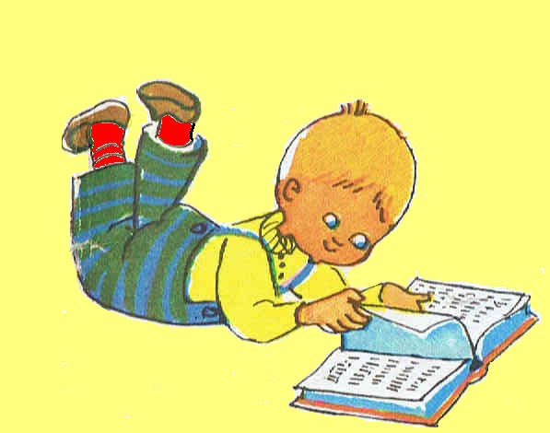
LA MAMMA TI CHIEDE MAI
SE SEI FELICE?


Cercavo il senso della vita in questa enciclopedia, Polly, ma non l’ho trovato!
Che sciocchezza, Terone! Non lo troverai! Hai sbagliato libro!

Secondo te, Polly, dovrei cercare altrove?
⬄⬄⬄
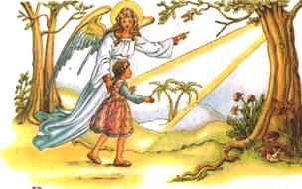

Certo Terone! Nei libri di Gesù, naturalmente!
Ma voglio farti una domanda: la mamma ti chiede mai se sei felice?
No, non credo, non lo so. E’ importante?

Certo che lo è! Le mamme in genere, si preoccupano che i figli abbiano la maglia di lana, che abbiano consumato tutto il pranzo e che non si caccino nei guai; ma la felicità dei figli?
Quanti genitori se n preoccupano?
Gesù se ne preoccupa, Terone.

Hai ragione, Polly. Leggendo il Vangelo di questa domenica lo vediamo bene. Quando Gesù passava per le strade della Palestina c’era sempre una gran folla che lo seguiva, desiderosa di avere da Lui una parola di conforto, desiderosa di capire quale fosse il senso della vita sulla terra e, cosa più importante, la folla desiderava capire cosa sarebbe accaduto quando la vita sulla terra si fosse conclusa. E queste domande sono ben più importanti dell’avere fame o sete.

Gesù avendo capito tali cose, comincia ad insegnare alla folla le cose che essi vogliono sentire.
E le sue parole furono per la folla, come abbeverarsi ad una magnifica fonte! La fonte della gioia eterna, la fonte che conduce sulla strada del Paradiso!
⬄⬄⬄
Corriamo in riva al mare

e ringraziamo Dio
per averci creati!


E stasera, prima di dormire, ringraziamo Dio anche per averci fatti nascere nel creato, che è un vero paradiso!

